Городская акция
«Хабаровск. Всей семьёй»

Ребята, приглашаем принять участие в акции!
15-17 марта
на избирательных участках избиратели получают
календарь с отрывным жетоном,
который может быть передан обучающемуся,
принимающему участие в акции.
Кто может стать участником? | Школьники 1-11 классов города Хабаровска
Как стать победителем? | Собрать наибольшее количество жетонов
Кто может помочь стать победителем? | Ваша семья, знакомые, которые придут на выборы
Участники акции собирают отрывные жетоны у:  - родителей;  - родственников;  - знакомых.  до 20 марта  собранные жетоны сдаются  классному руководителю.  По итогам акции  определяются победители, собравшие наибольшее количество жетонов: |  | 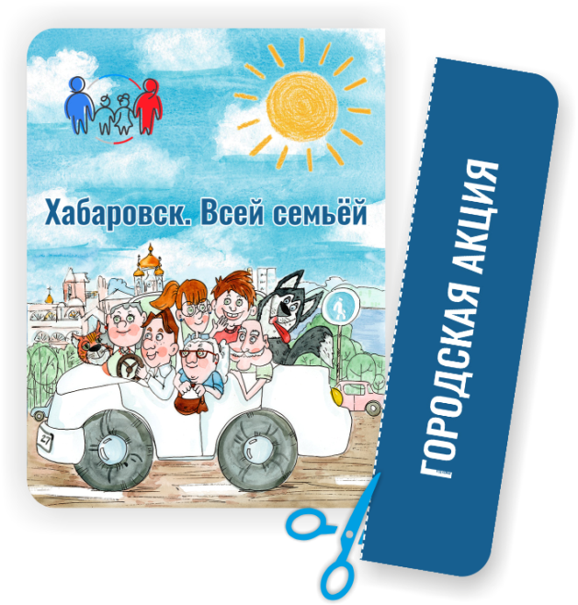
20 победителей в номинации «Лидер-ученик»
награждаются планшетными компьютерами;
1 победитель в номинации «Лидер-класс» -
экскурсионной поездкой в Москву;
1 победитель и 2 призера в номинации «Лидер-общеобразовательное учреждение» - сертификатами на приобретение интерактивного оборудования.

ЖЕЛАЕМ УДАЧИ !!!

